南昌大学创新创业教育管理平台教师操作手册

2022.04

文档目的
本文档主要为学生熟悉系统的各项功能和日常使用提供参考。

访问地址
客户端可采用chrome、Firefox等主流浏览器输入https://scjypt.ncu.edu.cn/credit/homemain地址访问。

系统功能说明

3.1 首页
- 顶部栏：包括创新创业教育管理平台的首页、学科竞赛、科研选题、双创项目、历届项目、新闻动态、资讯下载七个栏目，点击菜单进入相应的栏目页面；
- 右上角为登录的入口，点击“学生/教师登录”跳转到登录页面，对接统一身份认证，学生和教师使用统一入口登录；

3.2 登录
1）登录页面，填写学号/工号、密码 进行登录，对接统一身份证。
也可使用南昌大学综合门户登录，点击“南昌大学综合门户登录”，输入学号/工号、密码；
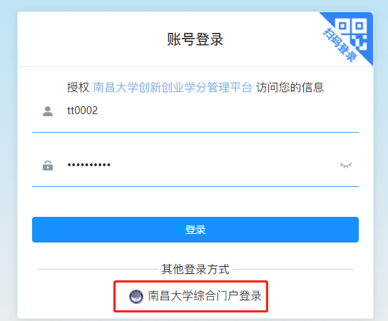
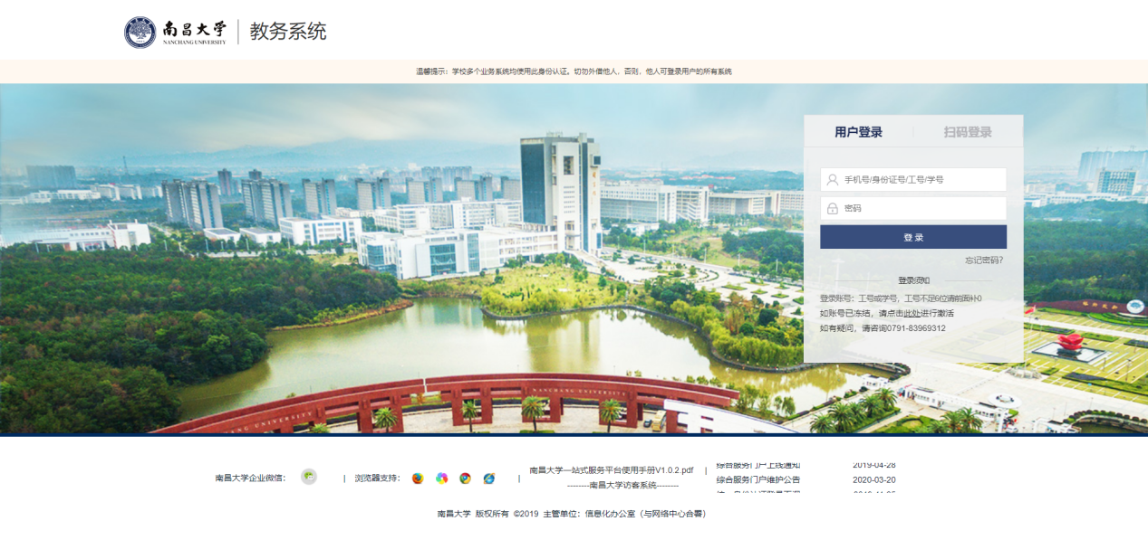

3.3 个人中心
教师登录后鼠标放置个人中心，点击进入教师主页可进入个人中心页面，可查看个人资料、项目信息、申报情况等；

3.3.1科研训练管理
1）申报科研项目
登录系统后进入个人中心-科研训练项目，点击右上角“申报”按钮，按要求填写对应信息提交即可
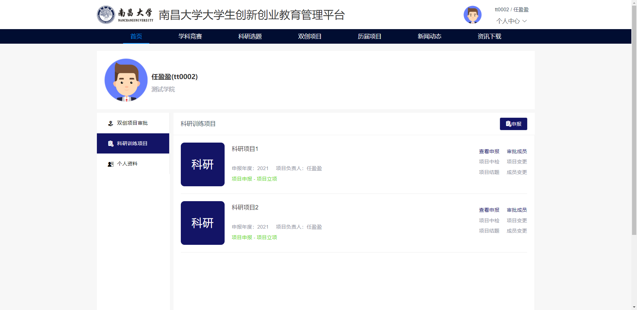
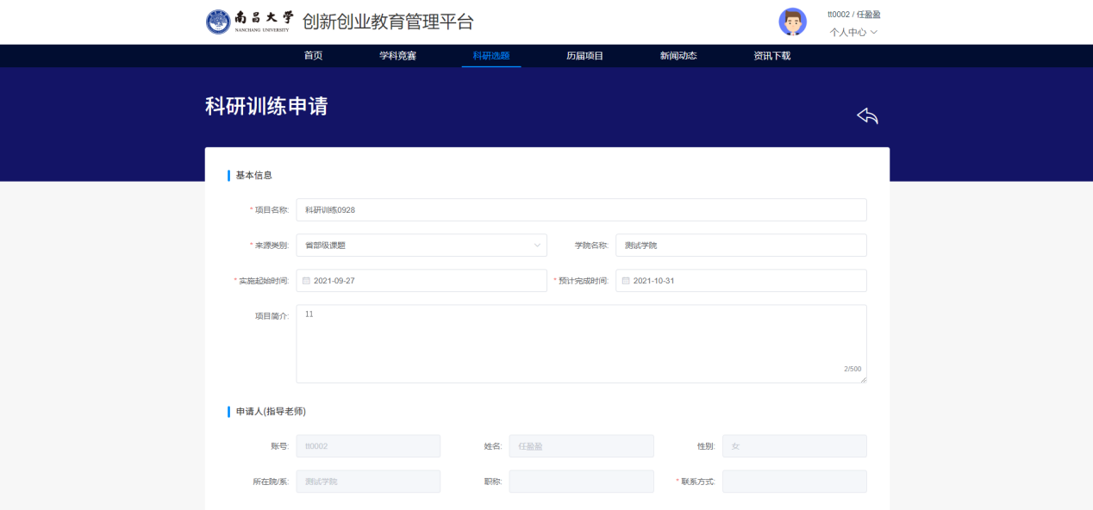
2）项目修改
在教务员未审核或被退回时，可进行申报资料的修改，其他时候无法修改报名项目资料（需要找教务员退回才能修改）。
3）项目立项
项目申报后由学院组织专家进行评审并审核，所有审核流程通过后项目立项
4）审批成员
项目立项后学生可在系统进行报名，在项目列表点击“审批成员”按钮可查看报名学生并选择是否录取。（注意：最多录取7名学生）
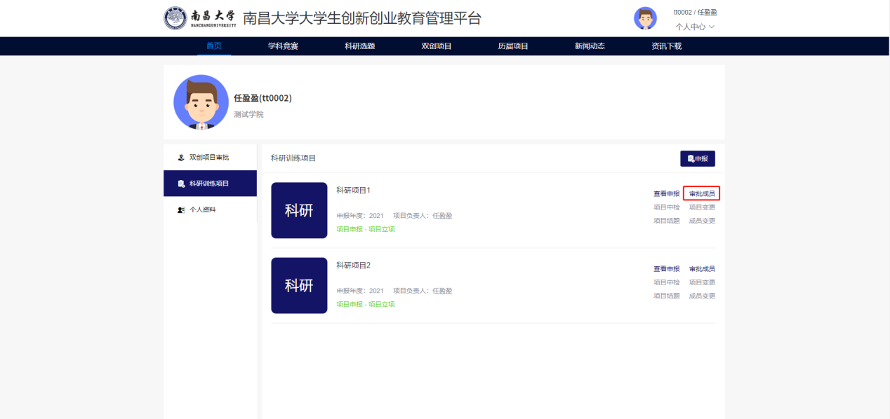
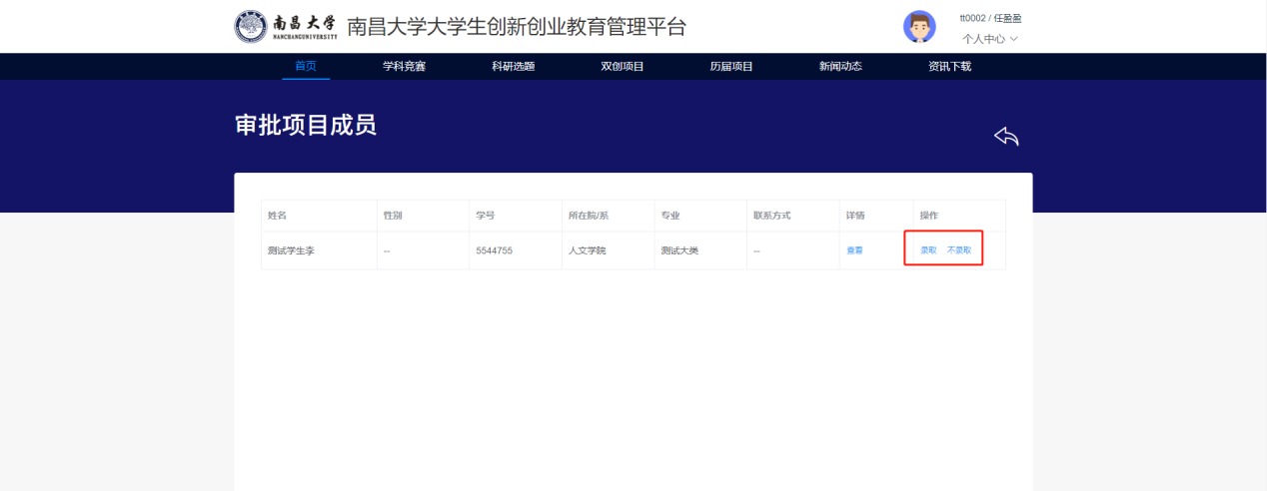

3.3.2双创项目审批
进入个人中心-双创项目审批菜单后，可查看学生申报的双创项目
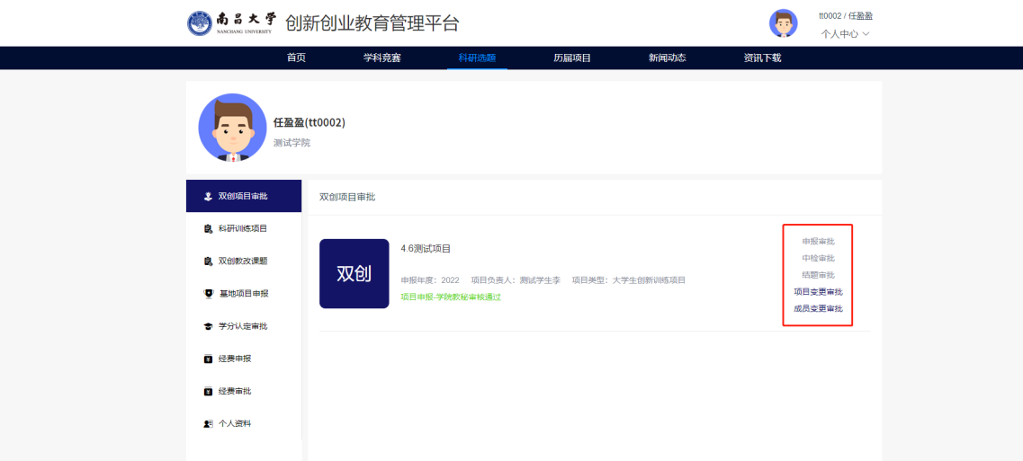
分别为申报审批、中检审批、结题审批、项目变更审批、成员变更审批。点击相应按钮即可进行审批操作

3.3.3双创教改课题
1）申报双创教改课题
登录系统后进入个人中心-双创教改课题，点击右上角“申报”按钮，按要求填写对应信息提交即可
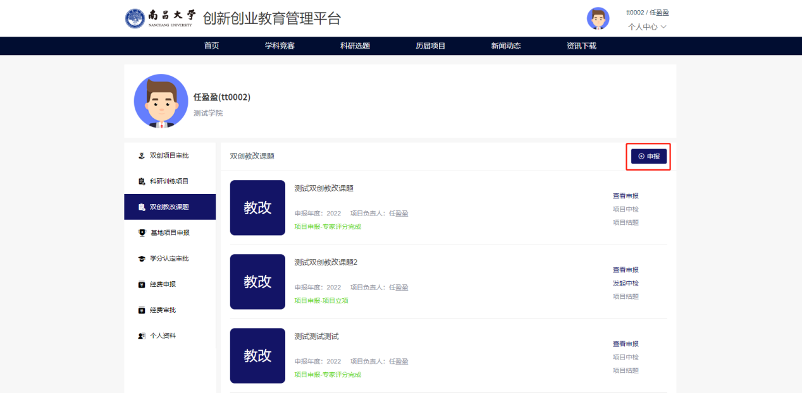
2）项目修改
在教务员未审核或被退回时，可进行申报资料的修改，其他时候无法修改报名项目资料（需要找教务员退回才能修改）。
3）项目立项
项目申报后由学院组织专家进行评审并审核，所有审核流程通过过项目立项

3.3.4基地项目管理
1）基地项目申报
登录系统后进入个人中心-基地项目列表，点击右上角“申报”按钮，按要求填写对应信息提交即可
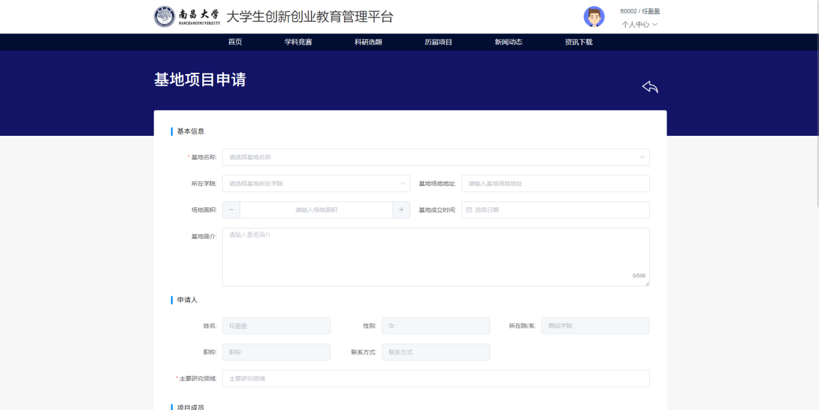
2）项目修改
在教务员未审核或被退回时，可进行申报资料的修改，其他时候无法修改报名项目资料（需要找教务员退回才能修改）。
3）项目立项
项目申报后由学院组织专家进行评审并审核，所有审核流程通过过项目立项
4）项目年检
年检时间开启后，进入基地项目，点击“年检信息”发起年检，按要求填写对应信息及上传材料提交即可
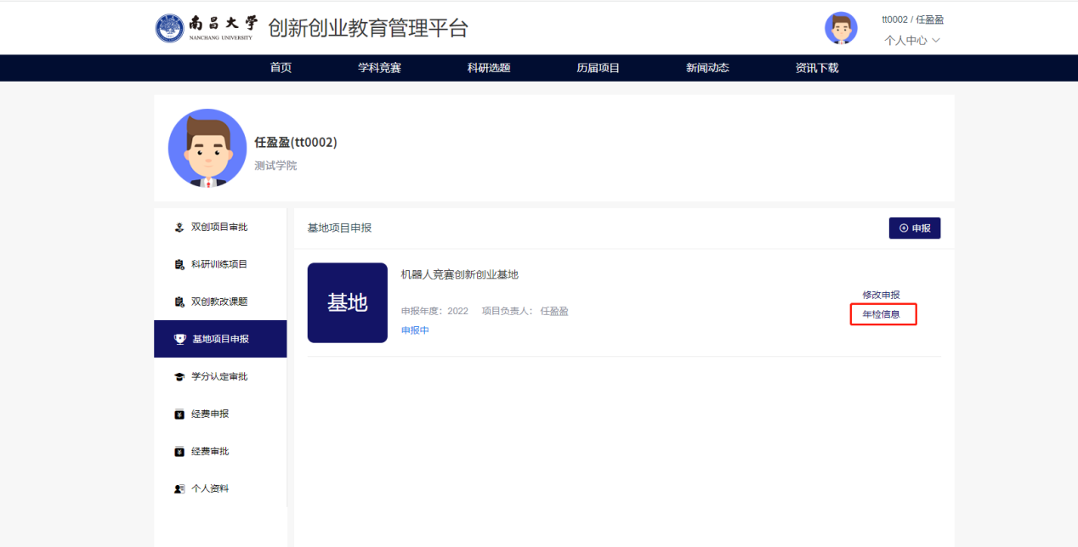

3.3.5学分认定审批
1）审批学分认定
登录系统后进入个人中心-学分认定审批，查看学生发起的学分认定记录，点击审批按钮，输入成绩进行审批（注意：成绩按认定表做了分数限制）
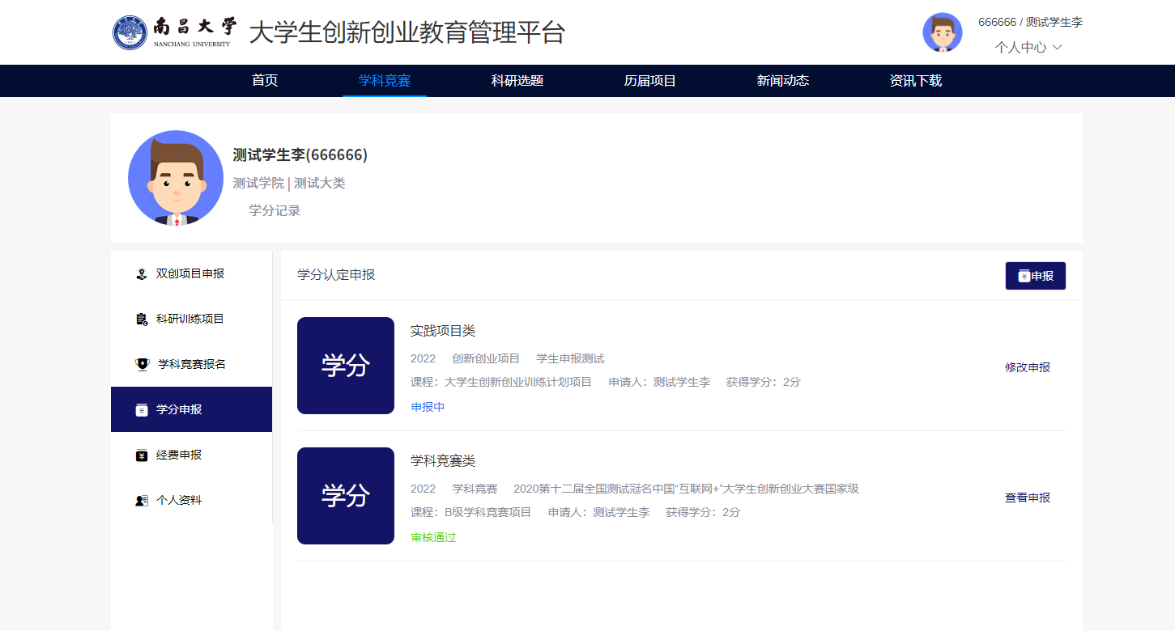
2）修改分数
如果发现分数给错了的情况，在教务员未审核的前提下可退回通过进行分数修改（注意：如果教务员已审核则需请教务员退回后在修改）
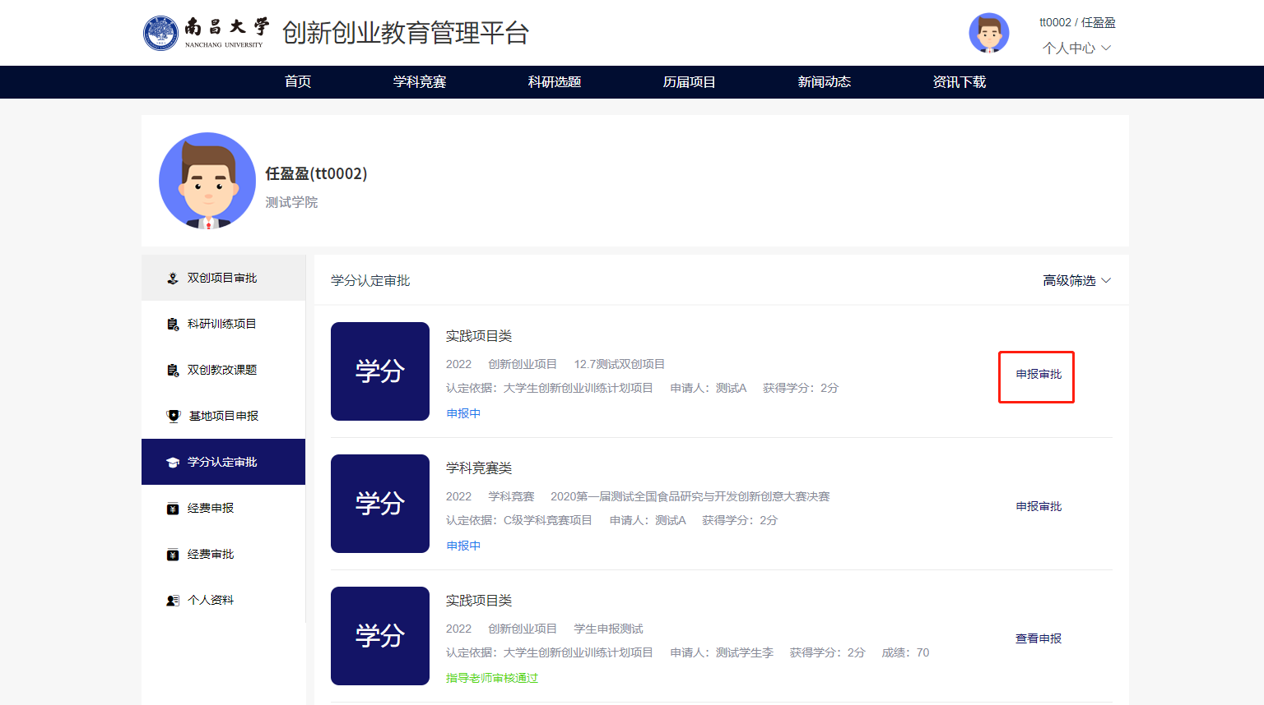
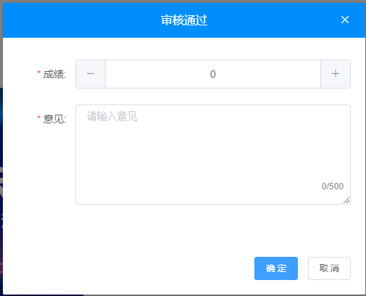

3.3.6经费申报管理
1）查看经费申请记录
登录系统后进入个人中心—经费申报菜单，在对应项目下点击经费详情可查看申报项目时申请的经费记录。
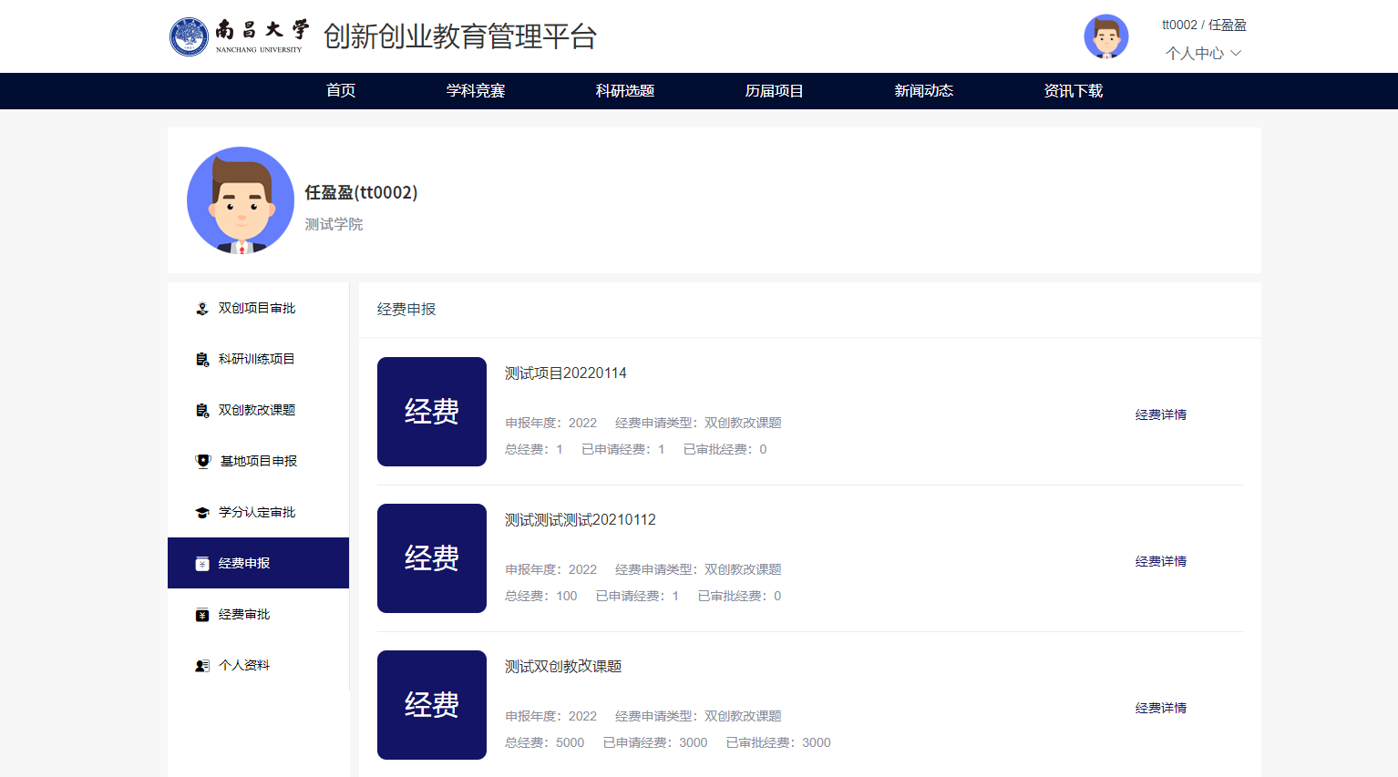
2）修改经费申请记录
进入经费详情界面后在未审核的前提下可修改申报金额，（如已审核则需找教务员推后才能修改）。
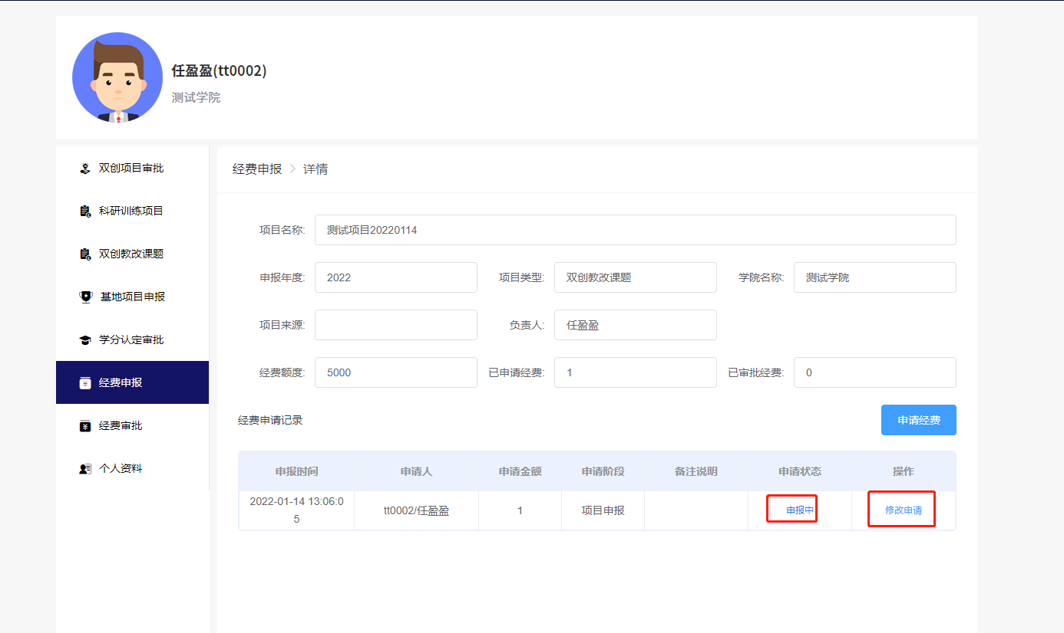

3.3.7经费审批管理
1）经费审批
登录系统后进入个人中心—经费审批菜单，可查看学生申请的双创项目经费记录，点击“经费审批”按钮可对其进行审核
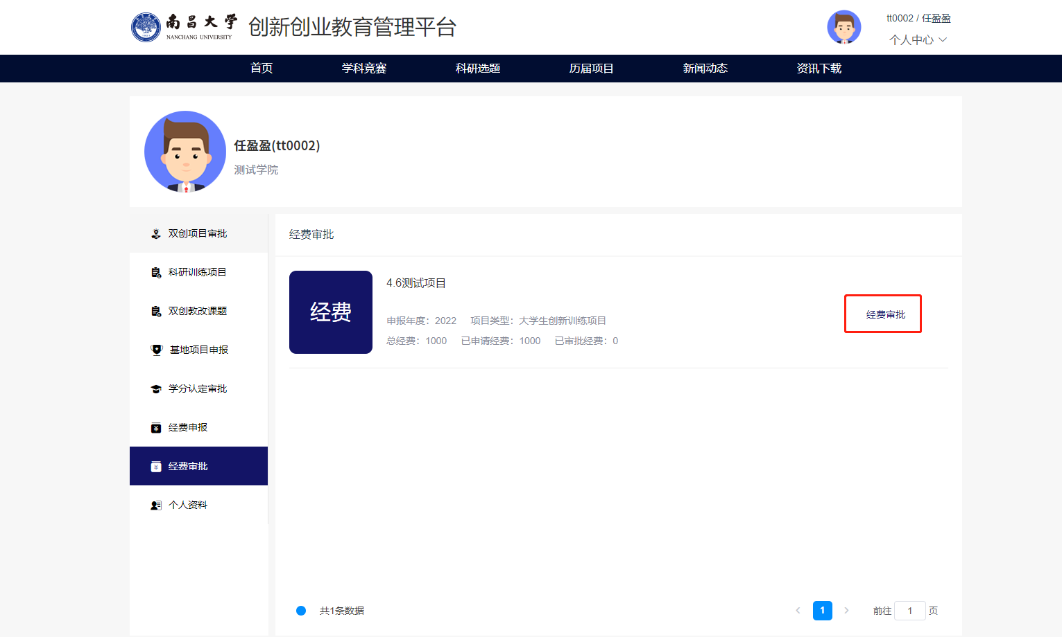
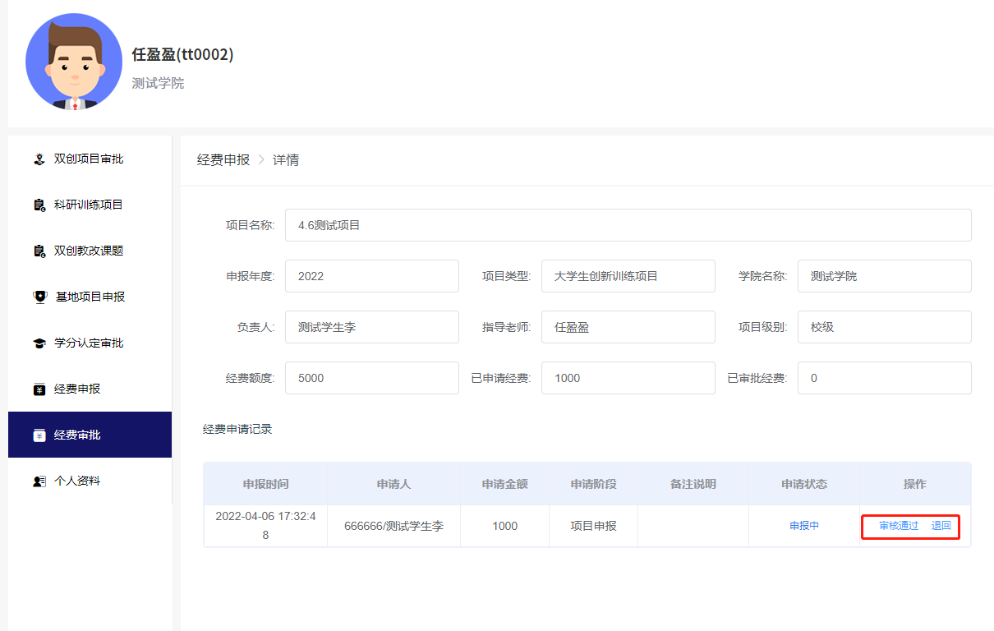

3.3.7个人资料
1）可查看个人资料
2）可修改联系电话
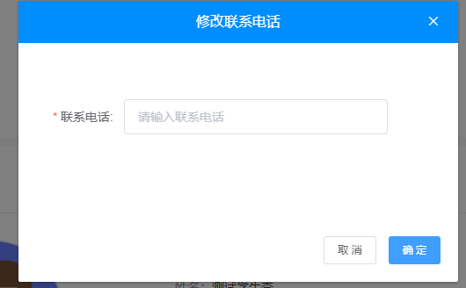

3.4学科竞赛项目发起

3.4.1项目发起
1）首先找教务员（徐桂芳、罗亚丹）赋权
2）赋权后登录该网址：https://scjypt.ncu.edu.cn/credit-admin/
账号：工资号、密码：123456（登录后可自行修改）
3）登录后点击学科竞赛项目管理—项目列表，找到左上角“申报”按钮，如下图所示：
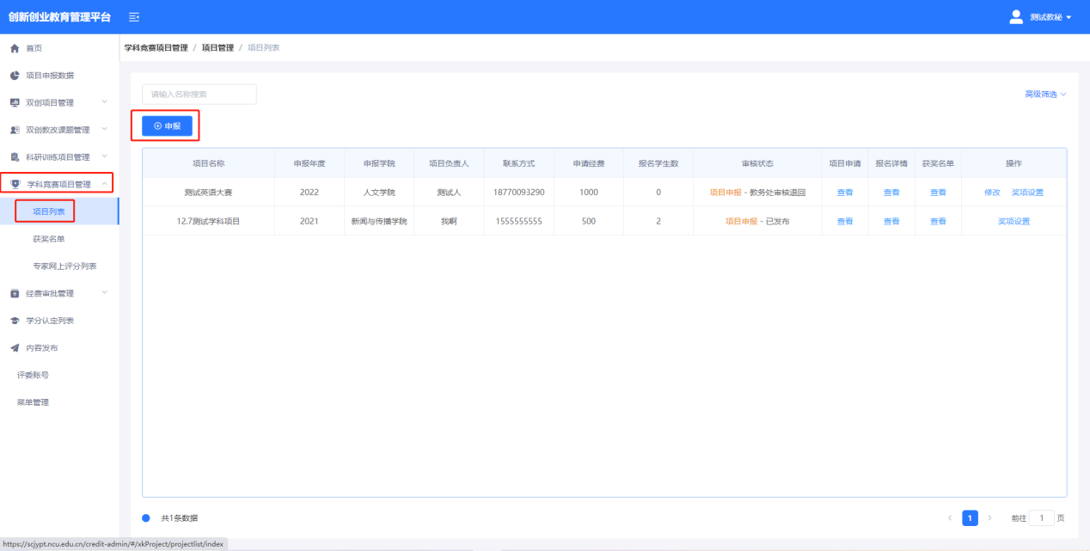
4）按照要求填写相关信息及经费明细，如下图所示：
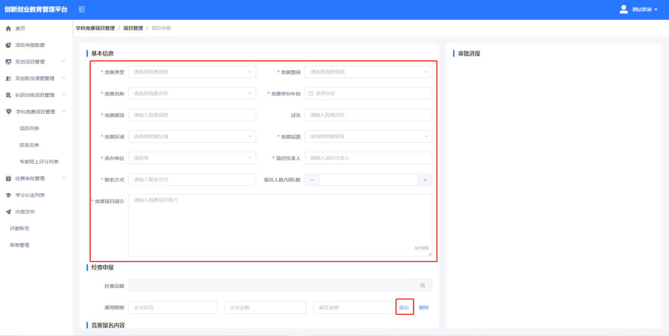
5）设置报名时间，填写竞赛项目名称及竞赛通知正文，如下图所示
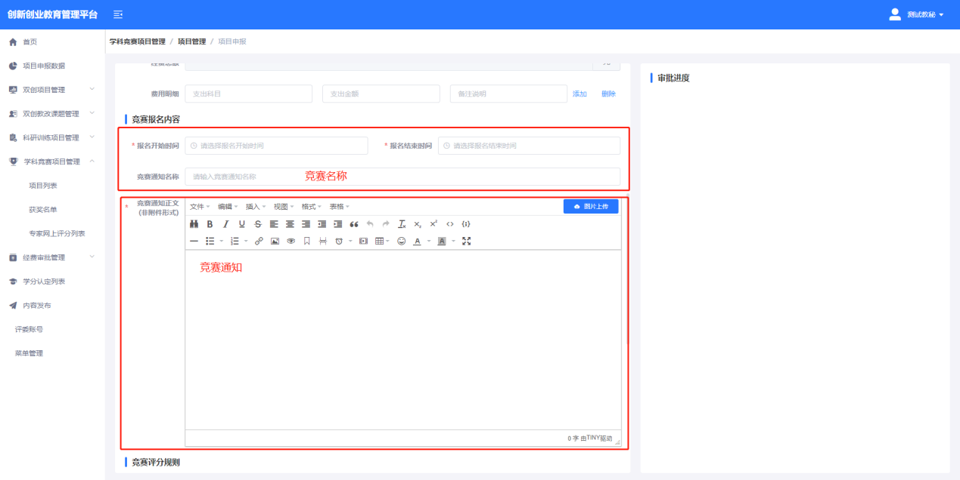
4）可灵活配置收集学生信息、如作品名称、团队名称、参赛资料等；可选择文本框、富文本、图片、附件四个格式。如下图所示：
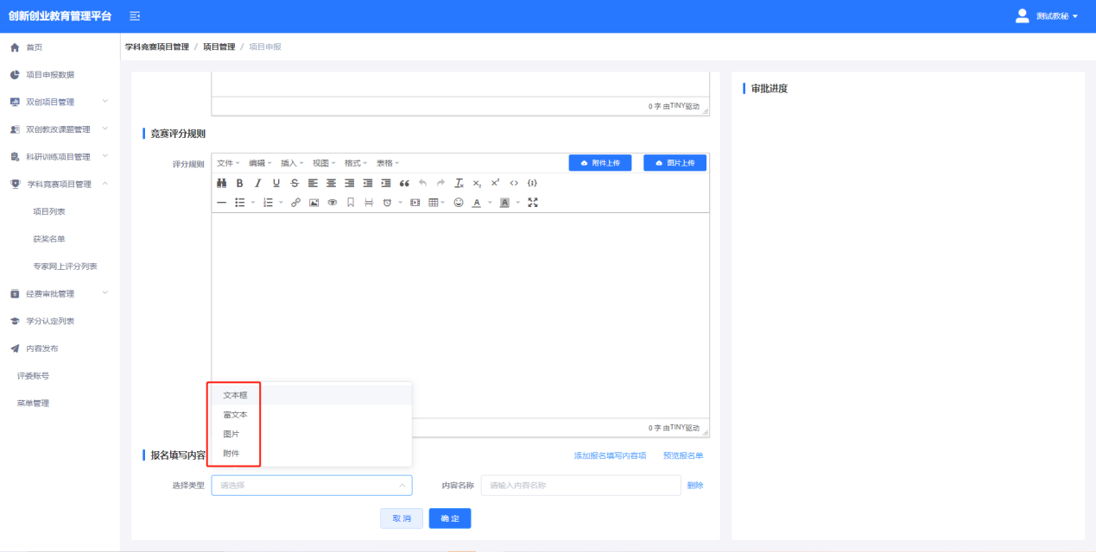
可参考以下内容进行设置，设置完成后可点击“预览报名单”查看效果。
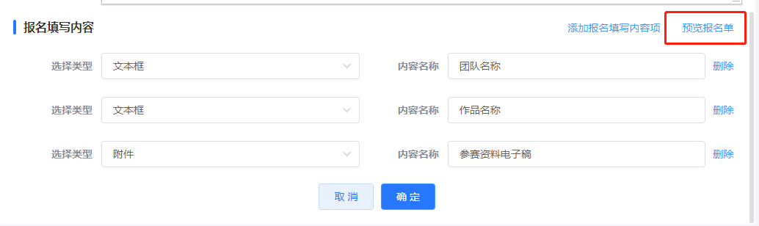
填写完成后提交等待审核即可。审核完后项目立项，即可发送竞赛通知

3.4.2发布竞赛通知
1）进入内容发布菜单，点击“新增”按钮。
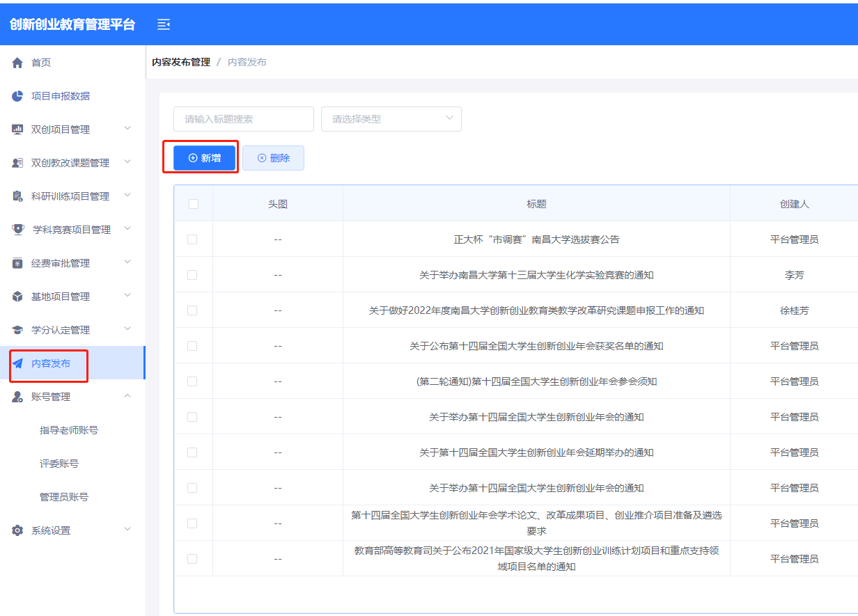
按要求填写对应信息点击提交即可
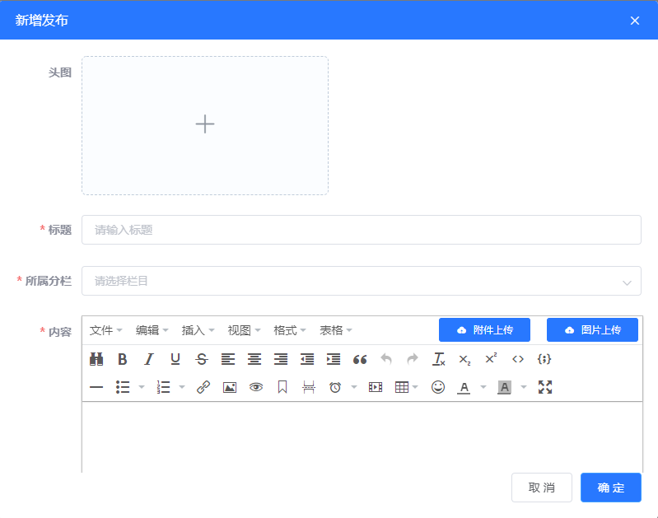

3.4.2录取学生
1）竞赛通知发起后学生可登录系统进行报名，报名成功后教师需要进行审批，在项目列表—报名详情进行审核操作
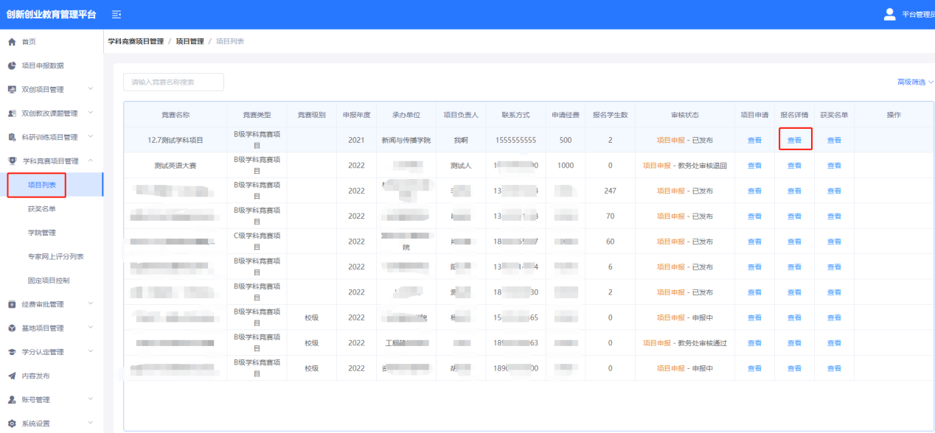
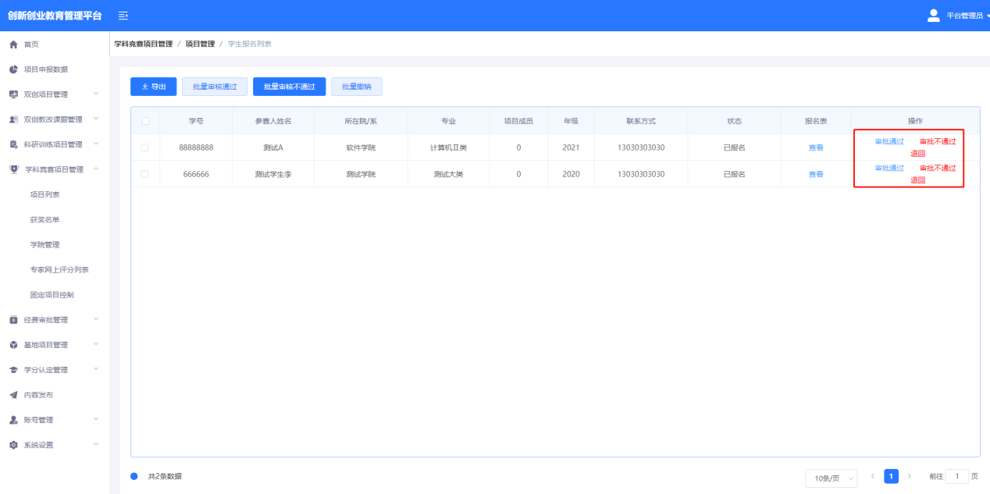

3.4.1专家评审
1）进入学科竞赛—专家网上评分，新增一条时间控制
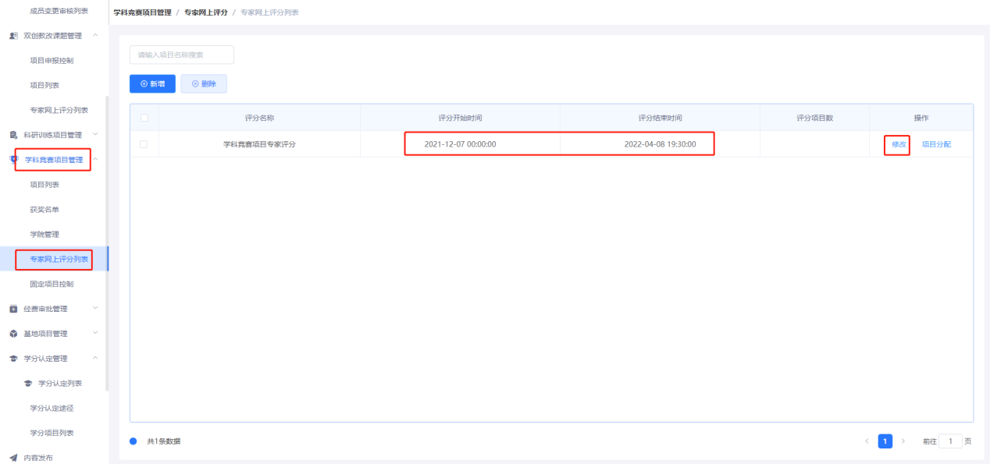
2）专家分组；设置好评审时间后，点击项目分配进入列表，点击未分组进行专家分组
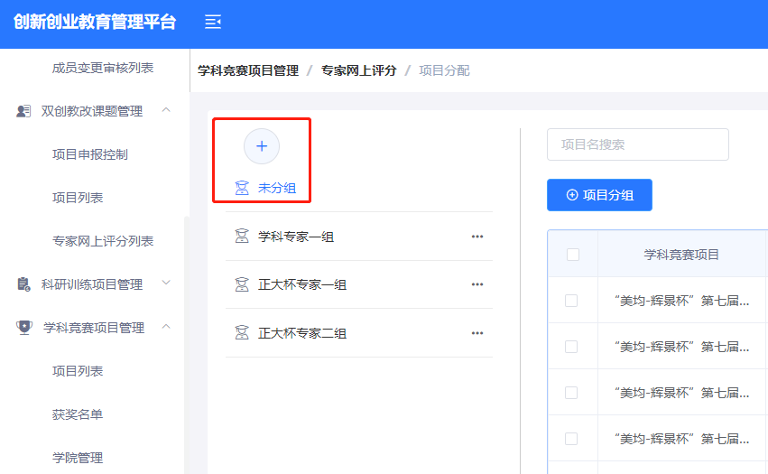
3）输入专家组名称，选择对应专家提交即可（专家账号可找教务员赋权）
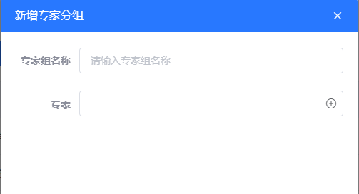
4）选择对应项目分配至新建的专家组中即可
